**BÀI THỰC HÀNH 3: STORED PROCEDURE**

**1. Stored Procedure**

Stored Procedure là tập hợp các câu lệnh T-SQL được biên dịch trước (pre_compiled). Stored Procedure được đặt tên và được xử lý như một khối lệnh thống nhất.

Lợi ích khi quản lý dữ liệu bằng Stored Procedure:  
- Tốc độ truy cập dữ liệu nhanh.  
- Chương trình được module hoá.  
- Đảm bảo tính nhất quán của dữ liệu.  
- Nâng cao khả năng bảo mật dữ liệu.

Cú pháp đơn giản:

CREATE PROCEDURE procedure_name  
@parameter1 data_type [ output],  
@parameter2 data_type [ output]  
AS  
BEGIN  
[khai báo các biến cho xử lý]  
{ Các câu lệnh transact-sql}  
END  
GO

**2. Sử dụng Stored Procedure trong C#**

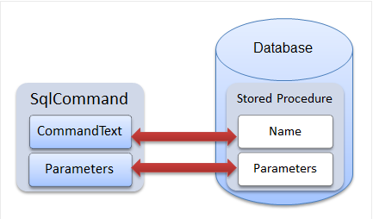

Để gọi một Stored Procedure trong C# ta làm như sau:

**Bước 1:** Tạo kết nối với CSDL qua SQLConnection

**Bước 2**: Tạo đối tượng SqlCommand cho biết Stored Procedure nào sẽ được thực thi và thiết lập chế độ thực thi Stored Procedure cho SqlCommand.

|  |
| --- |
| SqlCommand cmd  = new SqlCommand("Stored Procedure Name", connection);  cmd.CommandType = CommandType.StoredProcedure; |

**Bước 3:** Bổ sung tham số cho Stored Procedure:

cmd.Parameters.Add(new SqlParameter("@MaHS", maHS));

**Lưu ý:** Tên của tham số được truyền vào trong SqlParameter phải giống với tên tham số của Stored Procedure đã tạo. Sau đó thực thi command giống như với các đối tượng SqlCommand khác.

**3. Thực hành**

**3.1. Tạo Stored Procedure**

* Mở Microsoft SQL Server Management Studio và kết nối vào server.
* Tạo một database tên là QuanLiHocSinh

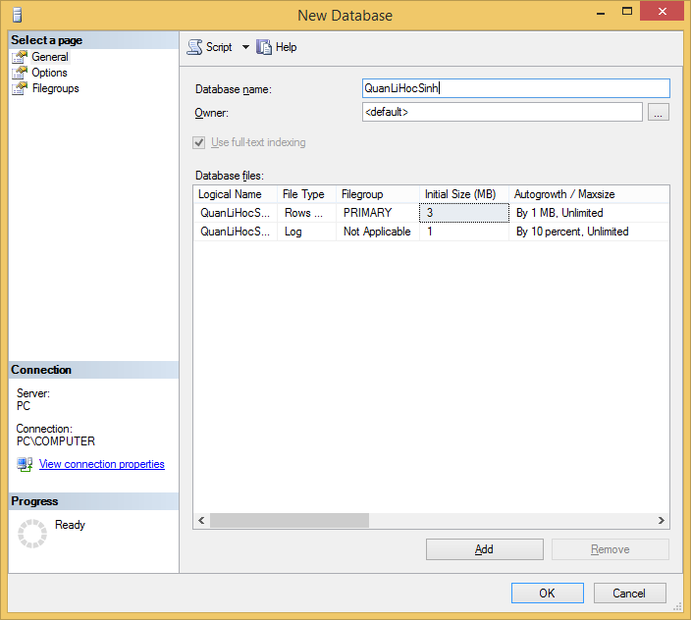

* Tạo một bảng có tên là HOCSINH với các thuộc tính sau:

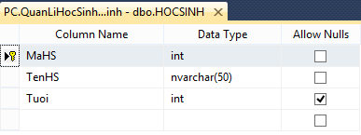

**Lưu ý:** Thuộc tính **MaHS** ở đây thiết lập là khóa chính, tự động tăng.

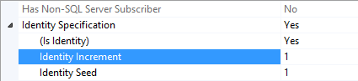

* Thêm mới một Stored Procedure: Trong Object Explorer, chọn Databases, chọn CSDL muốn tạo stored procedure, chọn Programmability, click phải vào Stored Procedures -> chọn New Stored Procedure.

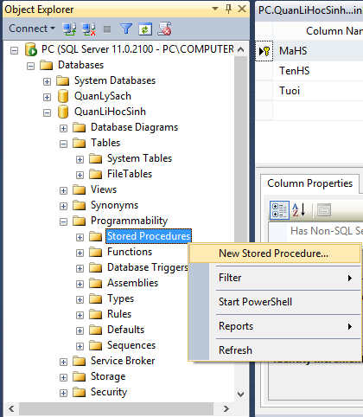

* + Để kiểm tra cú pháp của các câu lệnh trong Stored Procedure: vào menu Query -> Parse hoặc click vào biểu tượng  trên thanh toolbar.
  + Để thực thi Stored Procedure: vào menu Query -> Execute hoặc click vào biểu tượng  trên thanh toolbar.
  + Để xem danh sách các Stored Procedure đã được tạo: click phải vào Stored Procedures -> chọn Refresh.

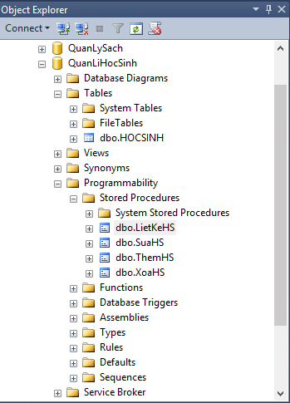

CREATE PROCEDURE LietKeHS

AS

BEGIN

SELECT * FROM HOCSINH;

END

GO

CREATE PROCEDURE SuaHS

@MaHS int,

@TenHS nvarchar(50),

@Tuoi int = 0

AS

BEGIN

UPDATE HOCSINH

SET TenHS = @TenHS,

Tuoi = @Tuoi

WHERE MaHS = @MaHS;

END

GO

CREATE PROCEDURE ThemHS

@TenHS nvarchar(50),

@Tuoi int = 0

AS

BEGIN

INSERT INTO HOCSINH (TenHS, Tuoi)

VALUES(@TenHS, @Tuoi);

END

GO

CREATE PROCEDURE XoaHS

@MaHS int

AS

BEGIN

DELETE HOCSINH

WHERE MaHS = @MaHS;

END

GO

**Một số thao tác làm việc trên Stored Procedures:**

**1) Thực thi Stored Procedure:** click phải vào Stored Procedure muốn thực thi và chọn **Execute Stored Procedure**. Nếu Stored Procedure có tham số đầu vào thì sẽ xuất hiện hộp thoại cho ta nhập tham số đầu vào và nhấn OK.

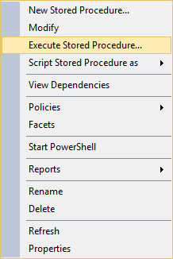 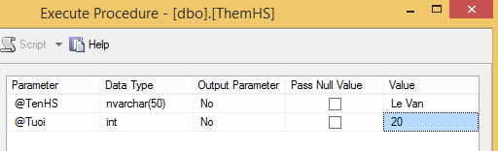

**2) Sửa Stored Procedure:** click phải vào Stored Procedure muốn sửa và chọn **Modify**, sau khi sửa lại nội dung Stored Procedure trong Query Editor, kiểm tra cú pháp và thực thi lại Stored Procedure.

**3) Xóa Stored Procedure:** click phải vào Stored Procedure muốn xóa và chọn Delete.

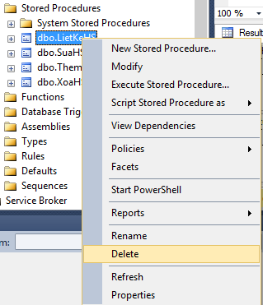

**3.2. Xây dựng ứng dụng**

**Bước 1:** Thiết kế giao diện như sau:

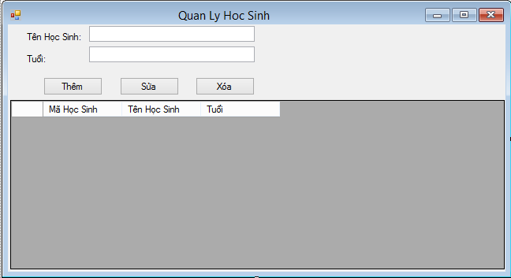

**Bước 2:** Load dữ liệu lên DataGridView

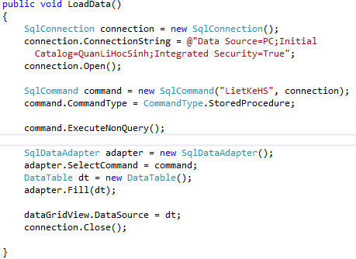

**Bước 3:** Viết cho sự kiện Form load

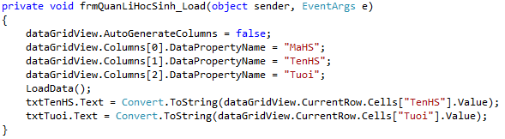

**Bước 4:** Viết cho sự kiện CellClick trên DataGridView

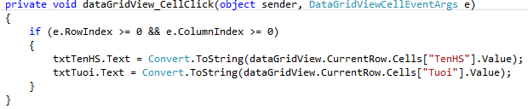

**Bước 5:** Viết cho sự kiện Click trên nút Thêm

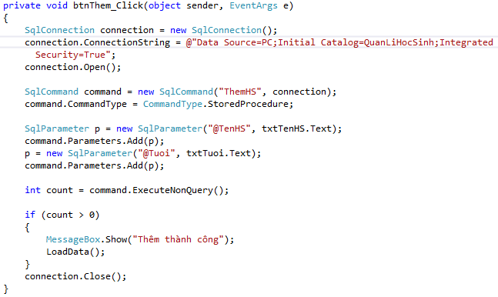

**Bước 6:** Viết cho sự kiện Click trên nút Sửa

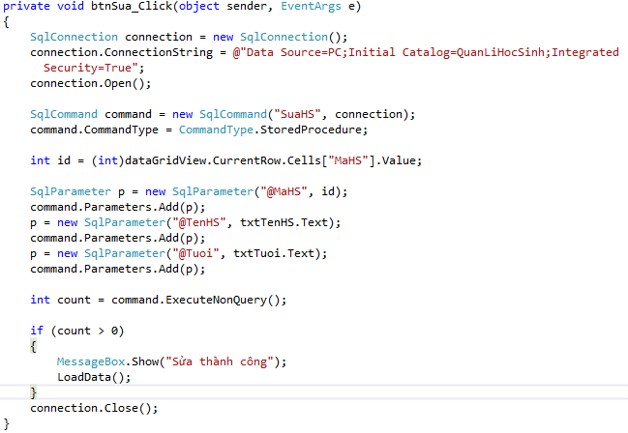

**Bước 7:** Viết cho sự kiện Click trên nút Xóa

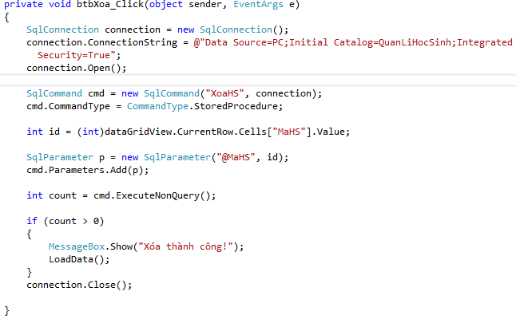

**Bước 8:** Chạy thử chương trình.